14 февраля в нашей гимназии состоялся I Городской фестиваль
учебных проектов на иностранных языках для обучающихся 3-4 классов.
Тема фестиваля: «Наши любимые животные».
Фестиваль проводился в преддверии празднования 50-летия гимназии.
Цель фестиваля – формирование лингвистических компетенций обучающихся начальной школы в рамках проектной деятельности. В фестивале приняли участие 49 обучающихся, 40 педагогов, 5 родителей из 12 образовательных учреждений города Петрозаводска. Учебные проекты (творческие, информационные, практико-ориентированные, игровые) были представлены на 4 секциях: «Это интересно!», «Поиграем и узнаем!», «Котопёс», «В мире животных». Во время защиты проектов участники фестиваля представили сообщения и сочинения на иностранных языках, видеофильмы, инсценированные сценки и сказки, песни собственного сочинения, викторины, игры, кроссворды и ребусы. |  | 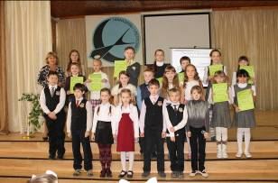
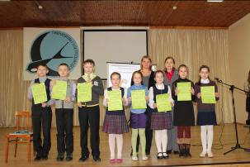 | 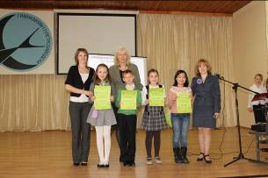 | 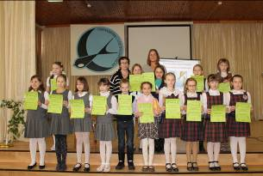
Состоялся обмен опытом подготовки и представления учебных проектов. Все участники фестиваля получили огромное удовольствие и положительные эмоции, были награждены сертификатами участия в фестивале. Кроме того, в рамках фестиваля прошли мастер классы для обучающихся по изготовлению игрушек, которые проводили обучающиеся 4-х классов МОУ «Гимназия №17» - члены Детского школьного объединения «Солнечный город» под руководством учителей начальных классов гимназии.  Тема фестиваля следующего года: «Мир, в котором я живу». |  | 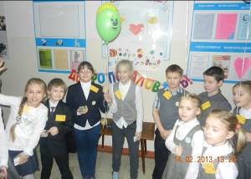
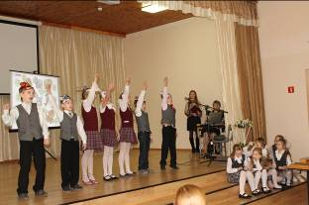 | 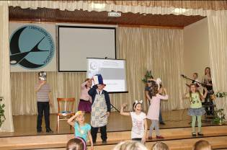 | 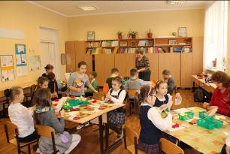
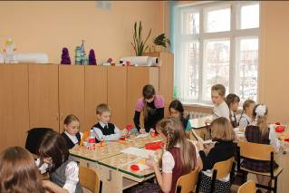 | 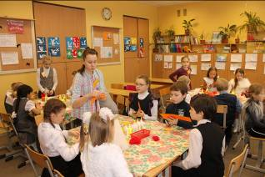 | 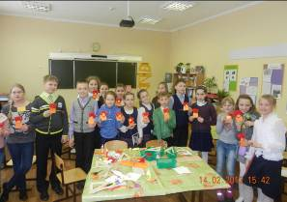

Благодарим всех участников фестиваля за творчество!
С программой работы секций можно ознакомиться по адресу: http://sch17petrozavodsk.narod.ru/NID/gruppa_FUP.doc

